

2014年第12期（总第74期）

新浪微博：http://weibo.com/shangtuf 腾讯微博：http://t.qq.com/shangtuf

——尚图坊重点国际摄影大赛专辑——
（2014年12月-2015年1月）

尚图坊制作转送部分国际影赛获奖作品欣赏：
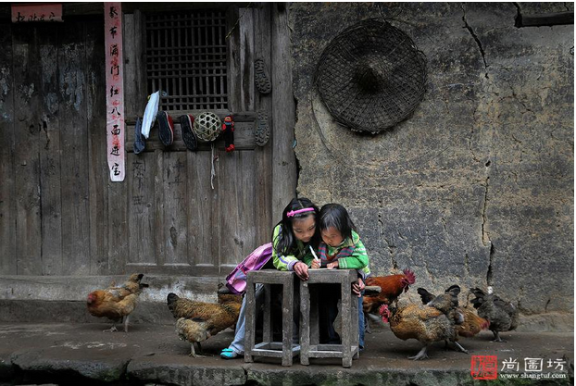
第三届迪拜哈姆丹大赛尚图坊转送的获奖作品《童年》，摄影：高炼辉，获创造未来组第二名，奖金1.6万美元
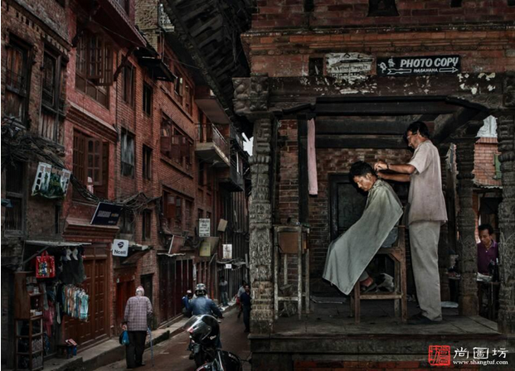
第三届迪拜哈姆丹大赛尚图坊转送的获奖作品《小巷》，摄影：林建华，获街头生活组并列第二名，奖金10000美元
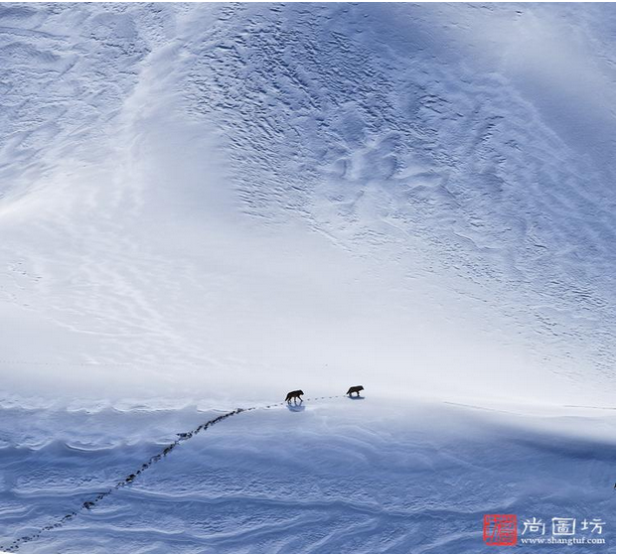
第57届荷赛由尚图坊代理转送的获奖作品《形影相随》，摄影：樊尚珍，摘得自然类单幅三等奖。
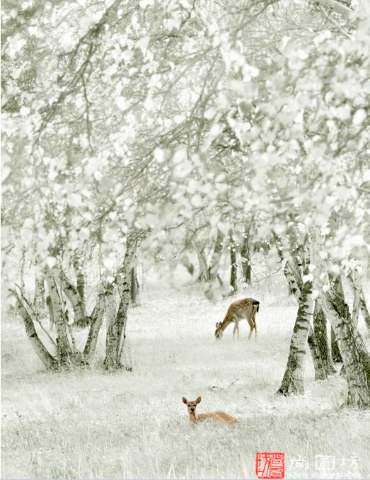
2014年第二届希腊克里特岛四地巡回展由尚图坊转送的获奖作品《食野之苹》，摄影：石城，荣获PSA金奖

本期导读
1、关注尚图坊微信享国际影赛特惠活动公告
2、大奖12万美元，总奖金40万美元的阿联酋迪拜哈姆丹国际摄影大赛征稿中
（截止：2014年12月22日）
3、2014意大利摄影杂志Oasis自然国际摄影大赛+总奖金3万欧元，儿童组及青少年组获奖者将和家人一起受邀在意大利免费入住4天（截止2014年12月12日）
4、2015年第58届世界新闻摄影大赛（荷赛）征稿启事（注册截止：2015年1月3日，作品提交截止：2015年1月6日）
5、2015年三届希腊克里特岛四地巡回国际摄影展征稿启事（截止2015年1月25日）
6、第7届奥地利林兹“人与自然”数码国际摄影展征稿启事+奖金！（截止2015年1月8日）
7、2015第102届英国南安普顿国际摄影展征稿启事（截止2015年1月25日）
8、2015年58届澳大利亚梅特兰国际摄影展征稿启事（截止2015年1月7日）
9、2014年第一届中东埃及、巴林岛、沙特阿拉伯三地巡回展征稿启事（截止2015年1月30日）
10、2014年乌克兰“爱的故事”国际摄影展征稿启事（截止2015年1月1日）
11、2015年英国布里斯托尔国际摄影展征稿启事（截稿日期：2015年1月17日）

优惠活动：
好消息：关注、添加尚图坊微信号即可享受国际影赛9折优惠
为感谢广大影友长期以来对尚图坊的支持和厚爱，尚图坊于近日推出国际影赛优惠活动，凡关注、添加尚图坊订阅号和尚图坊微信号的，即可以享受由尚图坊指定的国际影赛的9折优惠。
本期指定的国际影赛为“2014年第四届阿联酋迪拜哈姆丹国际摄影大赛”，该赛事由迪拜王储哈姆丹发起，为目前全球奖金最高的国际影赛之一，全场大奖12万美元（折合人民币约75万元，去年为中国摄影师获得），总奖金40万美元（折合人民币250万元左右），为国际上著名的摄影大赛之一。参赛者只需按要求将作品发到尚图坊后，尚图坊将为影友提供代理收稿、作品制作、翻译、成绩整理，帮助更多的中国摄影师轻松参赛，在国际摄影大赛的舞台上展示风采。在去年该赛事中，中国共有六位获奖，分获8000-12万美元不等的奖金，并被受邀前往迪拜领奖和免费旅游。该赛事尚图坊截稿时间为2014年12月22日。征稿启事详见http://www.shangtuf.com/article/show/5050.htm 。
尚图坊一直致力于摄影艺术包括国际影赛的推广，实现摄影艺术跨区域、跨国界、跨文化的交流。本优惠活动的开展，旨在更好地在中国宣传和推广国际影赛，能够让更多中国摄影师的作品通过参赛的方式走出国门走向世界，并赢得更多在国外展览、出版及销售的机会。
参加本期优惠活动条件：同时关注尚图坊订阅号和尚图坊微信号的影友，方可享受2014年第四届阿联酋迪拜哈姆丹国际摄影大赛9折优惠。
操作方法：
1） 关注尚图坊公众微信号（订阅号）：shangtuf
2） 添加尚图坊微信号：shangtuf2014
或者扫尚图坊微信号二维码：

您关注或者添加尚图坊订阅号和微信号后，请向我司客服人员发送您关注尚图坊订阅号和添加尚图坊微信号的截图。
以上尚图坊客服人员会指导您如何操作。
客服电话：13857691366
客服q q：792304694、364752325
微信号：shangtuf2014
邮 箱：shangtuf@163.com
尚图坊影像艺术工作室
2014年12月11日

重点大奖赛推荐1：
大奖12万美元，总奖金40万美元的阿联酋迪拜哈姆丹国际摄影大赛征稿中
（截止：2014年12月22日）
哈姆丹国际摄影大赛发起于2011年，并迅速成为国际上著名的摄影大赛之一，以此表明迪拜对艺术、文化和创新贡献的鼓励和支持。该大奖赛吸引了全球范围内所有才华横溢的摄影师，同时也培育了众多国内人才，而这又将极大地吸引了国际艺术和文化界的极大注意。该赛事奖金高，全场大奖12万美元，总奖金40万美元；获奖者还将受邀免费出席颁奖典礼，并进行为期一周的阿联酋游，所有费用全包。
组别：A）多彩生活组B）一般组C）面孔组（仅限黑白）D）黑夜摄影组。奖项（总奖金400,000美元）：全场大奖：奖金120,000美元A）多彩生活组：第一名：25,000美元；第二名：20,000美元；第三名：15,000美元；第四名：12,000美元；第五名：10,000美元。B）一般组：第一名：15,000美元；第二名：12,000美元；第三名：10,000美元；第四名：8,000美元；第五名：6,000美元。C）面孔组：第一名：15,000美元；第二名：12,000美元；第三名：10,000美元；第四名：8,000美元；第五名：6,000美元。D）黑夜摄影组：第一名：15,000美元；第二名：12,000美元；第三名：10,000美元；第四名：8,000美元；第五名：6,000美元。“特别奖”摄影赏析奖（个人、团体或小组） 20,000美元；摄影研究/报告奖：25,000美元；总奖金400,000美元。免参赛费。截稿日期：2014年12月22日。欢迎参加！
更多关于本赛事详情：http://www.shangtuf.com/article/show/5050.htm

重点大奖赛推荐2:
2014意大利摄影杂志Oasis自然国际摄影大赛+总奖金3万欧元，儿童组及青少年组获奖者将和家人一起受邀在意大利免费入住4天（截止2014年12月12日）
本赛事由Oasis及AITN集团联合主办，推出2014年Oasis摄影大赛，国际大奖献给自然及野生动植物摄影。获奖作品将会被刊登在Oasis 杂志上，欢迎世界的摄影业余爱好者及专业摄影师参加。赛事共设9个组别，旨在体现不同的摄影技巧，并不是为了体现生物的分类。
主题：成人参赛:P）风光组M）哺乳动物组U）鸟类组T）其他动物组A）宠物组F) 故事汇组（组照）S）水下摄影组G）人组V）植物组; 未成年参赛者(需要提供出生年月日)：B) 儿童参赛者J）青少年参赛者。奖项：（总奖金30000欧元）国际Oasis获奖摄影师将获得2500欧元奖金，Oasis杂志获奖作品将获得1000欧元奖金。每个组别分别设立以下奖项：P）风光组，一等奖：600欧元、二等奖：300欧元、三等奖：200欧元；M）哺乳动物组，一等奖：600欧元、二等奖：300欧元、三等奖：200欧元；U）鸟类组，一等奖：600欧元、二等奖：300欧元、三等奖：200欧元；T）其他动物组，一等奖：600欧元、二等奖：300欧元、三等奖：200欧元；A）宠物组，一等奖：600欧元、二等奖：300欧元、三等奖：200欧元；F) 故事汇组（组照），一等奖：600欧元、二等奖：300欧元、三等奖：200欧元；S）水下摄影组，一等奖：600欧元、二等奖：300欧元、三等奖：200欧元；G）人组，一等奖：600欧元、二等奖：300欧元、三等奖：200欧元；V）植物组，一等奖：600欧元、二等奖：300欧元、三等奖：200欧元。评委将在儿童组及青少年组各选出一名获奖者，和家人一起免费入住意大利国家公园，共4天。（家人和获奖者一起不能超过6位，国际机票及车旅费需要自行承担）。 截止日期：2014年12月12日，欢迎参加！
更多关于本赛事详情：http://www.shangtuf.com/article/show/5174.htm ；

重点大奖赛推荐3:
2015年第58届世界新闻摄影大赛（荷赛）征稿启事（注册截止：2015年1月3日，作品提交截止：2015年1月6日）
2014年第58届世界新闻摄影大赛（荷赛）开始征稿，2015年荷赛评委会主席将由《纽约时报》摄影总监、总编助理米歇尔·麦克纳利 (Michele McNally) 担任。麦克纳利将同其他16个专业评委一道为这次具有领导地位的年度新闻摄影大赛担任评委。于2015年2月在阿姆斯特丹世界新闻摄影办公室进行评选。获奖作品将会在超过45个国家的100多个城市进行巡回展出，始于2015年4月阿姆斯特丹。每组设一、二、三等奖。每组第一名将会颁发1,500欧元奖金，二、三名和其余优异提名的将会获得金眼奖和证书。总理奖，年度获奖者获得10,000欧元奖金。才外，为获奖摄影师还准备了佳能专业相机及镜头设备。
组别：A) General News (一般新闻类) B) Spot News (突发新闻类) C) Contemporary Issues (当代热点类) D) Daily Life (日常生活类) E）Portraits(肖像类) F）Nature自然类G）Sports体育类H）Long-Term Project长期专题项目类。免参赛费。注册截止日期：2015年1月3日，作品提交截止日期：2015年1月6日。欢迎参加！
更多关于本赛事详情：http://www.shangtuf.com/article/show/5229.htm ；

重点大奖赛推荐4:
2015年三届希腊克里特岛四地巡回国际摄影展征稿启事（截止2015年1月25日）
希腊克里特岛四地巡回国际摄影展经国际影艺联盟（FIAP）、美国摄影学会（PSA）、国际摄影家联盟（UPI）、希腊摄影学会（HPSC）共同认证。该赛事现已全面启动，面向全世界所有摄影师征稿。尚图坊被组委会指定为合作单位，负责收集、制作并转送中国摄影师作品。同时，尚图坊特聘艺术顾问郭宬将担任本届赛事的国际评委。
组别：A）彩色开放组B）黑白开放组C）自然组D）旅游组。奖项（共501个奖项）：128枚UPI、FIAP、PSA、HPS、HPSC奖牌、160枚荣誉奖、160份证书、48个评委推荐奖、4名最佳沙龙奖、1名最佳巡回奖。截止日期：2015年1月25日，欢迎参加！
更多关于本赛事详情：http://www.shangtuf.com/article/show/5242.htm；

重点大奖赛推荐5：
第7届奥地利林兹“人与自然”数码国际摄影展征稿启事+奖金！（截止2015年1月8日）
组别：A） 数码开放组B）人组C）自然组（可以是风光、动物和植物）作品要求：JPEG格式。奖项：1）奖牌和证书、IIWF金牌；每组设：VOAV金、银、铜牌、FIAP金牌和优异勋带、优异证书；2）奖金（价值1200欧元的奖品及450欧元奖金）第一名：200欧元及数码相机Nikon S1 Kit+11－27.5mm、第二名：150欧元及数码相机Canon PowerShot G15、第三名：100欧元及摄影背包。参赛者均可获得一张CD目录。截止日期：2015年1月8日，欢迎参加！
更多关于本赛事详情：http://www.shangtuf.com/article/show/5244.htm；

重点赛事1：
2015第102届英国南安普顿国际摄影展征稿启事（截止2015年1月25日）
组别：A）黑白照片组B）彩色照片组C）数码开放组D）自然数码组E）旅游数码组F）自然照片组。作品要求：照片：50*40cm（含边），数码：JPEG格式。奖项：每组设FIAP金、银、铜牌及勋带、PSA金、银、铜牌及勋带、RPS奖牌及勋带。所有参赛者皆可获赠一本纸质目录。截止日期：2015年1月25日，欢迎参加！
更多关于本赛事详情：http://www.shangtuf.com/article/show/5241.htm；

重点赛事2：
2015年58届澳大利亚梅特兰国际摄影展征稿启事（截止2015年1月7日）
组别： A）黑白照片组B）彩色照片组C）自然照片组（野生动物用“W”标明）D）数码开放组E）自然数码组（野生动物用“W”标明）注意：野生动物用“W”标明，可角逐最佳野生动物奖。作品要求：数码组：JPEG格式，照片组：50*40cm。奖项：FIAP 最佳摄影师。A）黑白照片组：PSA金牌、FIAP金牌、RPS金牌、APS金牌、沙龙金奖、沙龙银奖、沙龙铜奖、FIAP勋带2条、优异奖6份。B）彩色照片组：PSA金牌、FIAP金牌、RPS金牌、APS金牌、FIAP铜牌、沙龙金奖、沙龙银奖、沙龙铜奖、FIAP勋带2条、优异奖6份。C）自然照片组：PSA金牌、PSA金牌（最佳野生动物作品“W”）、RPS金牌、APS金牌、沙龙金奖、沙龙银奖、沙龙铜奖、FIAP勋带2条、优异奖6份。D）数码开放组：PSA金牌、FIAP金牌、RPS金牌、APS金牌、沙龙金奖、沙龙银奖、沙龙铜奖、FIAP勋带2条、优异奖6份。E）自然数码组：PSA金牌、FIAP金牌（最佳野生动物作品“W”）、RPS金牌、APS金牌、沙龙金奖、沙龙银奖、沙龙铜奖、FIAP勋带2条、优异奖6份。所有参赛者皆可获赠一本纸质目录。截止日期：2015年1月7日，欢迎参加！
更多关于本赛事详情：http://www.shangtuf.com/article/show/5245.htm；

重点赛事3：
第一届中东埃及、巴林岛、沙特阿拉伯三地巡回展征稿（截止2015年1月30日）
主题：A）儿童组B）一般旅游组C）自然组D）彩色开放组E）黑白开放组。作品要求：JPEG格式。奖项：（共312个奖项）FIAP金牌15枚，银牌15枚，铜牌15枚，荣誉勋带90枚，FIAP蓝色徽章3枚奖予最佳作者。PSA金牌15枚，荣誉勋带90枚，IAAP银牌15枚，UPI金牌3枚奖予最佳阿拉伯国家参赛者，铜牌15枚，荣誉勋带36枚。参赛者均可获赠一本200页的纸质目录。截止日期：2015年1月30日，欢迎参加！
更多关于本赛事详情：http://www.shangtuf.com/article/show/5240.htm；

重点赛事4：
2015年乌克兰“爱的故事”国际摄影展征稿启事（截止2015年1月1日）
主题：A）彩色开放组B）黑白开放组C）男人女人组D）儿童组。作品要求：JPG格式。奖项：FIAP、PSA及UPI奖项共80份；PSA：金银铜牌共12枚+20份勋带；UPI：金牌共12枚+24份勋带；FIAP：金牌共4枚+8份勋带。参赛者均可获赠一份CD目录。截止日期：2015年1月1日，欢迎参加！
更多关于本赛事详情：http://www.shangtuf.com/article/show/5246.htm；

参加国际影赛，须选权威机构。尚图坊，值得托付！
关于尚图坊
【公司简介】
尚图坊影像艺术工作室系爱普生认证艺术微喷工作室，国际摄联（FIAP)团体会员，英国皇家摄影学会RPS中国分会之一，国际摄影学会浙江联络站，纽约摄影学会中国联络站之一，目前国内最具专业和权威的国际摄影代理机构，专业代理国际影赛，推荐中国优秀摄影师成为国际权威摄影机构成员，并积极引进国外优秀摄影作品到中国。专业国内外摄影展览策展、制作机构，活跃于国内各大摄影节和国外摄影活动，提供从策划、承制到布展一条龙服务。尚图坊还是摄影技术培训中心，专业的图片制作和销售中心，公司服务项目横跨专业影像及大幅面图片制作输出、影赛代理、高档画册设计制作、艺术品制作和复制、个性装饰画量身定做、图片代理、商业摄影摄像、摄影技术培训。
公司的服务宗旨：专业的、可信赖的，实现作品“色彩、品质、持久”的完美统一。品质一流，服务至上！
公司的经营目标：打造专业的国际摄影展览代理机构和一流的影像艺术中心！

【荣誉概况】
2009-2014年10月31日，尚图坊组织的参赛团队，在国际摄联和美国摄影学会认可的国际摄影比赛及展览中，累计有45683幅次作品获奖和入选，其中2218幅次获金银铜及勋带奖等各类等级奖项。所获荣誉部分列举如下：

【团队荣誉】
第19、20届奥地利超级摄影巡回展全球唯一最佳摄影俱乐部奖；2010西班牙摄影双年展唯一最佳俱乐部奖；2009年度第18届奥赛、阿尔塔尼国际摄影展分别获得“世界十佳俱乐部”荣誉称号；连续两年获纽约摄影学会37届国际摄影展优秀组织奖；2010、2011年阿尔塔尼国际摄影大奖赛获“世界十佳俱乐部”并荣登榜首。第6届阿联酋阿布扎比国际摄影展获得团体国际摄联金奖及最佳俱乐部大奖；德国DVF国际数码三地巡回展获全场唯一最佳优秀俱乐部奖，被授予GIP奖杯，同时并获青年组优秀俱乐部奖牌；第7届法国Limours 国际摄影展览荣获最佳俱乐部奖；第24届意大利国际摄影展最佳俱乐部奖；第六届乌克兰“关爱妇女”国际摄影展最佳俱乐部奖；第4届奥地利国际数码摄影展综合排名世界十佳； 第24届意大利国际数码摄影展最佳俱乐部奖；2011年阿尔塔尼国际摄影 “世界十佳俱乐部”并排名第一； 11届印度PAB国际摄影双年展全球唯一最佳俱乐部奖；第36届美国林恩盛大国际摄影展尚图坊再获团队大奖；2012年德国DVF三地国际数码摄影巡回展再次获得全场唯一团队大奖并被授予GIP奖杯；第九届意大利国际摄影展全球俱乐部大奖；2012年奥赛尚图坊再度蝉联全场唯一最佳团体俱乐部大奖；第11届阿根廷国际数码摄影展最佳俱乐部奖；第14届意大利“人类与海洋”国际摄影展FIAP荣誉俱乐部奖；2012年阿尔塔尼国际摄影大赛再获“世界十佳俱乐部”并排名第一；第七届阿联酋国际摄影展最佳俱乐部奖和优秀组织荣誉奖；瑞典北部地区与北极国际摄影展俱乐部奖；37届美国林恩盛大国际摄影展再获团队大奖；2013年德国DVF三地巡回国际摄影展再获优秀团队奖；2013年奥赛获全球最佳俱乐部大奖；2013年奥地利林兹国际摄影艺术展获全球十佳俱乐部大奖;2013年阿尔塔尼国际摄影大奖赛再获“世界十佳俱乐部”；第6届奥地利林兹“人与自然”数码国际摄影展获三大组别俱乐部奖；2014年德国DVF三地巡回国际摄影展获优秀俱乐部奖；第91届苏格兰国际摄影展获总分第一斩获最佳俱乐部奖；2014年奥赛荣获全球最佳俱乐部大奖；第八届阿联酋国际摄影展，尚图坊再次获俱乐部FIAP金奖；2014年埃及线条摄影展获得最佳俱乐部称号和UPI金牌；第三届埃及“摄影创造者”国际展，尚图坊获最佳十大俱乐部奖；澳门沙龙影艺会第19届国际摄影展佳统筹大奖。

【作品荣誉】
2009年—2014年，作品荣誉详情见尚图坊官网《尚图坊国际影赛精彩回顾》http://www.shangtuf.com/article/show/426.htm。
2014年1-11月：
第三届塞尔维亚“动物”国际摄影展1银、2铜、5名优异奖；首届波黑国际摄影展1名证书；首届塞尔维亚库拉大奖赛1铜、3名优异奖；2013年阿尔塔尼国际摄影大奖赛4金、1名全场最高积分FIAP勋带；2014年第九届荷兰霍伦5地巡回国际摄影展3名优异奖、1名Aanmoedigingsprijs FC Oldenzaal鼓励奖；第10届印度印多尔摄影爱好者3地巡回国际摄影展1金、6名优异奖；2014年57届澳大利亚梅特兰国际摄影展1条勋带；2014马其顿库马诺沃国际摄影展1铜；第57届荷赛1名三等奖；2014年第二届希腊克里特岛四地巡回国际摄影展6金、7铜、3银、23名优异奖、3名评委推荐奖、17份证书；第6届奥地利林兹“人与自然”数码国际摄影展1名优异奖。第三届迪拜哈姆丹国际摄影大赛2个第二名；2014年塞尔维亚“肖像”四地巡回国际摄影展3银、1铜、1名UPI荣誉奖；2014年塞尔维亚贝尔格莱德“女人的辉煌”国际摄影展1金、2铜；2014年德国DVF三地巡回国际摄影展2金、4银、1铜、3名GIP奖牌、14名优异奖；2014年瑞士达沃斯“摄影艺术家”国际摄影展1铜、1名优异奖；49届美国俄克拉荷马州国际摄影展1银、2名荣誉奖；美国圣华金河谷国际摄影展1名Louise Stull极地奖牌、10名荣誉奖；第91届苏格兰国际摄影展1名SPF金牌（最佳俱乐部）、2名优异奖；第11届法国“人类与自然”La Gacilly国际摄影节1名优异奖；第3届印度焦特布尔JPS国际摄影展2金、3名优异奖；2014年奥赛11金、一等奖1名、二等奖1名、三等奖1名；第18°届意大利4地巡回国际摄影展1名最佳作品奖、1名FIAP一等奖、1名FIAF二等奖、2名最佳风景摄影作品奖、1名最佳肖像摄影作品奖、3名最佳环境摄影作品奖、1名最佳新闻摄影作品奖、6名Gran Tour优异奖；第7届保加利亚瓦尔纳国际摄影展1条勋带奖；2014澳大利亚悉尼海港国际摄影展2名悉尼海港推荐奖；2014年第3届匈牙利“光的精髓”国际摄影展2银、1铜、6优异奖；2014年波兰第9届儿童双年展2铜、1名优异奖；2014年第一届国际摄影学会IPA数码国际摄影大赛1金、1银、6铜、13条勋带奖；第八届阿联酋国际摄影展4金、1银、6铜及7项荣誉奖；2014土耳其“桥梁”国际摄影展1金、2银、2条蓝带奖; 第4届挪威艺术国际摄影展2金、1银、3条勋带；塞尔维亚“光影”国际摄影展1铜；2014年埃及线条摄影展1金、2条勋带奖；第16届美国纽约沙龙摄影协会国际摄影展1金、1银、2铜；土耳其乔尔卢百年扶轮社第一届国际摄影展1优异奖、1份特别奖；2014 DPW 塞尔维亚/波黑/黑山三国摄影巡回赛2金、1铜、7条誉勋带奖；第3届波黑“情感”国际摄影展1金；2014黑山共和国波德戈里察国际摄影比赛1银、1铜、4份荣誉奖；44届香港大众国际摄影展1金、2银、2铜、1银像、2名优异奖带、1名香港大众摄影会奖；第42届纽约摄影学会国际摄影展1金、1铜、8条勋带、3名永远荣誉董事长梁光明先生奖、2名评委推荐奖；2014年塞尔维亚BON VOYAGE国际摄影巡回赛5金、1银、4项荣誉奖；2014年香港恩典摄影学会国际摄影沙龙2银；第三届埃及“摄影创造者”国际展3项荣誉奖；2014年英国霍伊莱克国际摄影展1条勋带、2项荣誉奖；2014第三届塞尔维亚盛大国际摄影沙龙1金、1银、3条勋带奖；2014年香港第四十七届国际摄影沙龙3金、1银、3铜、9条勋带；第65届英国米德兰国际摄影展FIAP Ribbon 国际影艺联盟勋带奖3份、Highly commended 荣誉奖1份；香港中华第五十五届国际摄影沙龙1金、1银、4铜、4份优异奖；2014年第13届西班牙欧罗巴国际数码摄影沙龙MEDALLA FCF加泰罗尼亚摄影学会奖牌1份；第9届乌克兰“关爱妇女” 国际摄影展3金、1银、3条勋带奖、3份证书；2014年第五届保加利亚索非亚国际数码摄影展2金、1铜、3条勋带奖；2014年第31届马来西亚国际摄影展2银、2铜；香港青年会第39届国际摄影沙龙2铜、1最佳作品青年会杯；2014美国日出摄影学会第3届SPA数码国际摄影沙龙1铜、11条勋带；2014年美国摄影学会（PSA）国际自然摄影展1银、1铜、1条勋带；第十二届上海国际摄影艺术展1金、2铜、1评委推荐奖；2014年台湾台中国际摄影展3铜、9份荣誉奖；2014台湾摄影学会第3届国际摄影展1铜、1条勋带、5份奖状；2014年第七届斯洛文尼亚NARAVA国际摄影展4份荣誉奖；2014英国皇家数码国际摄影展2份荣誉奖；第69届香港摄影学会国际摄影沙龙1金1银、3铜、2条蓝带奖；2014年香港第四十七届国际摄影沙龙3金、1银、4铜、10条优异带；2014年台北第38届国际摄影沙龙4金、2银、2铜、6条蓝带奖、4份奖状、1名美国摄影学会丝带奖；2014年35届英国北部地区国际摄影展1条勋带奖、2名最佳推荐奖；2014第一届塞尔维亚伏伊伏丁那三地巡回5金、3银、3铜、11条勋带；第8届波黑巴尼亚卢卡国际摄影展1银；57届印度Dum Dum国际摄影沙龙2名优异奖；法国Limours第8届国际摄影展1金；2014第10届英国斯旺西国际摄影展2份荣誉奖、3名推荐奖；2014塞尔维亚38届三地儿童巡回展6金、1银、2铜、7名奖；2014 罗马尼亚Bucovina Mileniul III国际摄影展1铜、2名优异奖；塞尔维亚PCA国际摄影展3金、2银、3名优异奖、2名PCA奖金；丹麦第4届金色数码国际摄影展1金、1银、1铜、2份证书；2014第5届塞尔维亚“人类与劳动”国际摄影展1金、2名优异奖；埃及开罗第二届国际摄影展1条勋带奖；2014第32届意大利米兰国际摄影展3金、1条勋带；2014年第二届希腊奥林匹克四地巡回展2金、1银、1铜、6份优异证书、7份荣誉证书、2名评委推荐；2014年第10届台湾员林国际摄影艺术展1银、3条勋带；2014第59届斯里兰卡国际摄影展1铜；2014年捷克斯洛伐克摄影艺术•视觉国际摄影2条勋带；2014第40届英国斯梅西克国际摄影展1条勋带；2014第42届西班牙国际摄影展1金、3银、1铜、2条勋带。
【联系方式】
客服电话：0576-88808528、13857691366
客服Q Q： 792304694
客服传真： 0576-88558098
E-mail ： shangtuf@163.com
官方 网址：www.shangtuf.com
尚图坊微博互动：
新浪微博：http://weibo.com/shangtuf 腾讯微博：http://t.qq.com/shangtuf
尚图坊微信公众号：shangtuf
 欢迎订阅！
《尚图坊快报》免费赠阅，如需取消发送，请回复本邮箱告知！谢谢！

